5 | ARHITEKTURA-LIKOVNO PREOBLIKOVANJE OKOLJA | UL 4-pouk na daljavo

Učnega lista NE tiskaj.

V zvezku že imaš zapisan in narisan miselni vzorec o PROSTORU. Na to temo si izdelal izložbo ali sceno po literarni predlogi. Poslali ste zanimive izdelke.
Zgradba, ki je na fotografijah, ti je verjetno znana

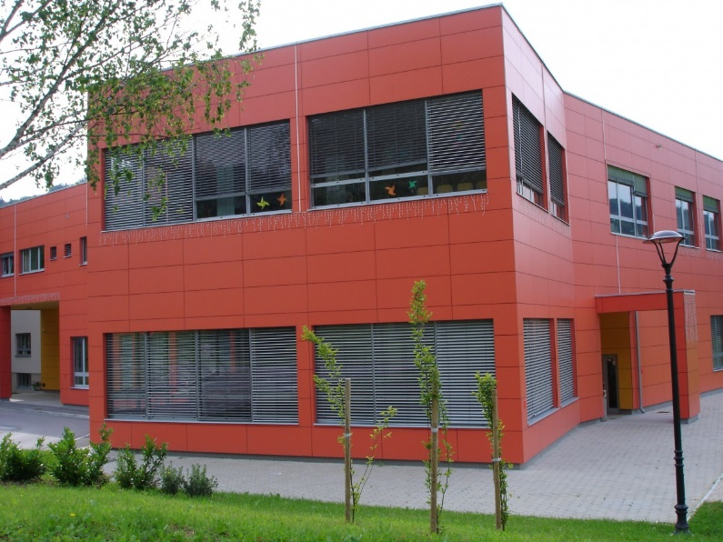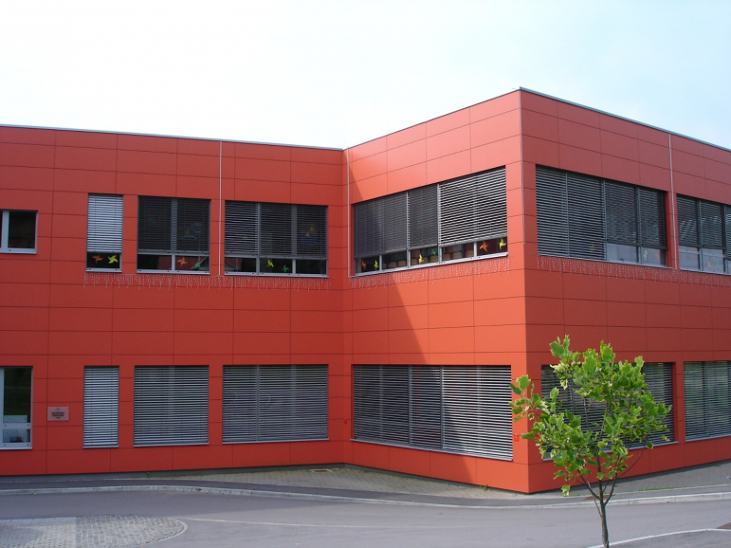
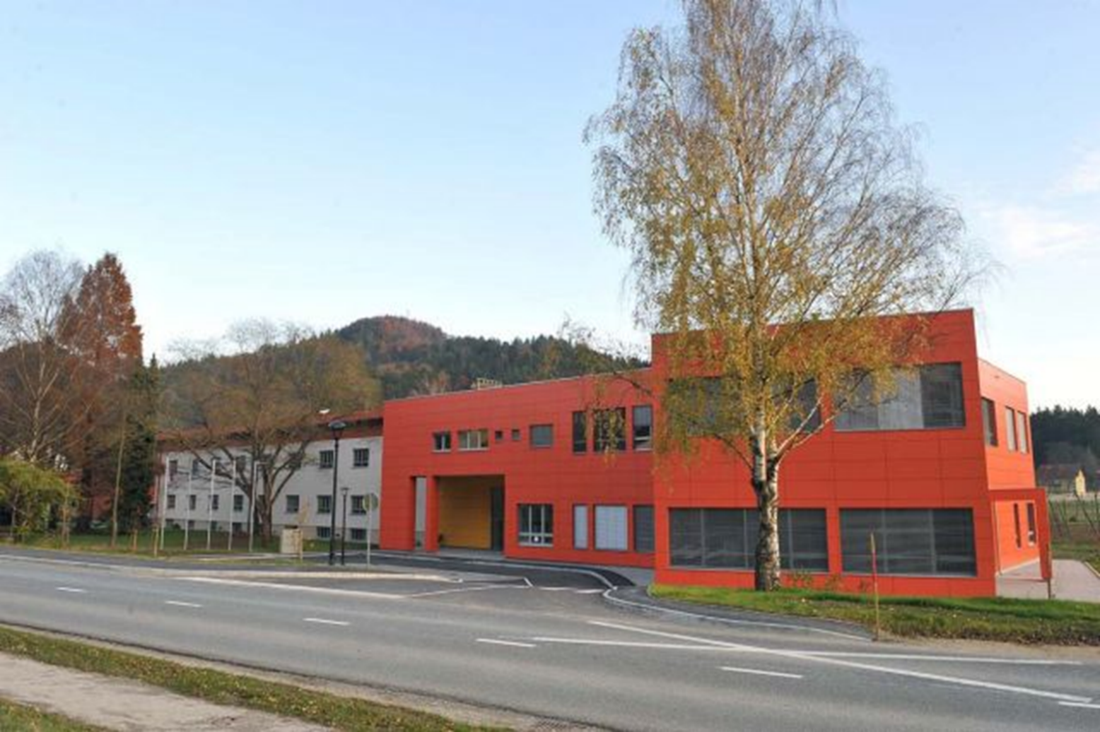
Vanjo že nekaj časa nismo vstopili, pa verjetno tudi še ne bomo tako kmalu. Jo že kar malo pogrešamo, našo šolo! Kajne?
Sedaj je prazna in sameva, navajena pa je živahnega živžava otrok, včasih še preveč. V naši šoli nas je veliko, pridružujejo se nam tudi malčki iz vrtca, tako da včasih že primanjkuje prostora.
Zato sedaj tebe čaka arhitekturni izziv. Nič strašnega! Fotokopije šole bodo na mizi pri dežurnem učencu v šoli. Če so starši utegnili, so ti prinesli te tri fotografije šole domov in jih imaš pred sabo. Izberi eno ali kombiniraj dve ali vse tri skupaj in jih prilepi na večji list papirja ( karkoli: koledar, pola časopisnega papirja -samo tisk, brez fotografij-, ovijalni, darilni papir, kar primernega najdeš).
Likovna naloga: po lastni zamisli oblikuj ali preoblikuj zgradbe, za katere si želiš, da bi bile v šolskem okolju drugačne. To boš dosegel tako, da boš DORISOVAL (šoli boš dorisal še eno ali dve nadstropji, ji dorisal podaljšek, narisal novo telovadnico…S svojo nalogo boš predlagal možnosti preureditve navedenih zgradb v šolskem okolju.
Če nimaš fotokopij fotografij šole, jo preriši z učnega lista ali spleta in nadaljuj na način, kot je zapisan zgoraj. Če imaš možnost, šolo fotografiraj sam, lahko dodaš še vrtec in nadaljuješ po načinu, ki je zapisan zgoraj.
ZA IZVEDBO NALOGE IMAŠ ČAS DO 27. MAJA, MORDA DA SE VIDIMO V ŠOLI ŽE PREJ.
To nalogo bom ocenila, zato se drži navodil, katera mi bodo v pomoč pri vrednotenju tvojega izdelka (pomembno je, da upoštevaš krepki tisk, ki ga je precej). BODI USTVARJALEN!
Vsekakor sem ti na voljo ves ta čas, da mi pišeš!

VESELO NA DELO!

Za kakršna koli vprašanja sem ti na voljo na andreja.kveder@os-dobrna.si. Izdelek fotografiraj in pošlji na isti naslov do 27.maja. Pošljem ti povratno informacijo.

Nestrpno bom čakala na vašo pošto, saj dobim od vas res čudovite umetnine.

